DHBW Ravensburg Campus Friedrichshafen
Fakultät für Technik

KLAUSURDECKBLATT

Studiengang: Embedded Systems - Automotive Engineering
Studiengruppe: TSA23 | Studienabschnitt: Akademiephase 3
Prüfungsfach: T3ES9002.1 Fahrzeugtechnik
Modul: T3ES9002 Fahrzeugtechnik
Art der Prüfung: Klausur |  | Gewichtung: 67%
Datum der Prüfung: 13.12.2024 | Prüfer: Meid | Dauer: 80 min.

Bitte leserlich eintragen:

Matrikelnummer (siebenstellig)

Beschriften Sie alle Seiten der beschriebenen Klausurblätter mit Ihrer Studiengruppe und Matrikelnummer. Die Aufgabenstellung ist zusammen mit den Klausurblättern wieder abzugeben.
Als Hilfsmittel sind erlaubt: DHBW-Taschenrechner, gegebene Formelsammlung
Die Klausur besteht aus 6 Aufgaben. Die maximale Punktzahl beträgt 79. Benötigt werden 67 Punkte zur Erreichung von 100% für diesen Teil.
Die untenstehende Tabelle bitte nicht ausfüllen.

Aufgabe  Nr. | max. erreichbare  Punkte | erreichte Punkte | Bemerkungen
1 | 4 |  | Fragen
2 | 20 |  | Fahrwiderstand
3 | 13 |  | Kraftstoffverbrauch
4 | 16 |  | Fahrleistung
5 | 13 |  | Einspurmodell
6 | 13 |  | Statik
Summe | 79

Note/Punkte | Datum | Unterschrift des Prüfers

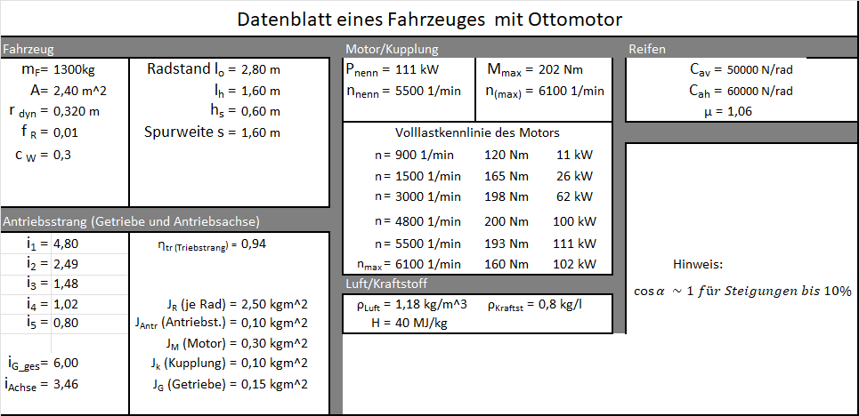

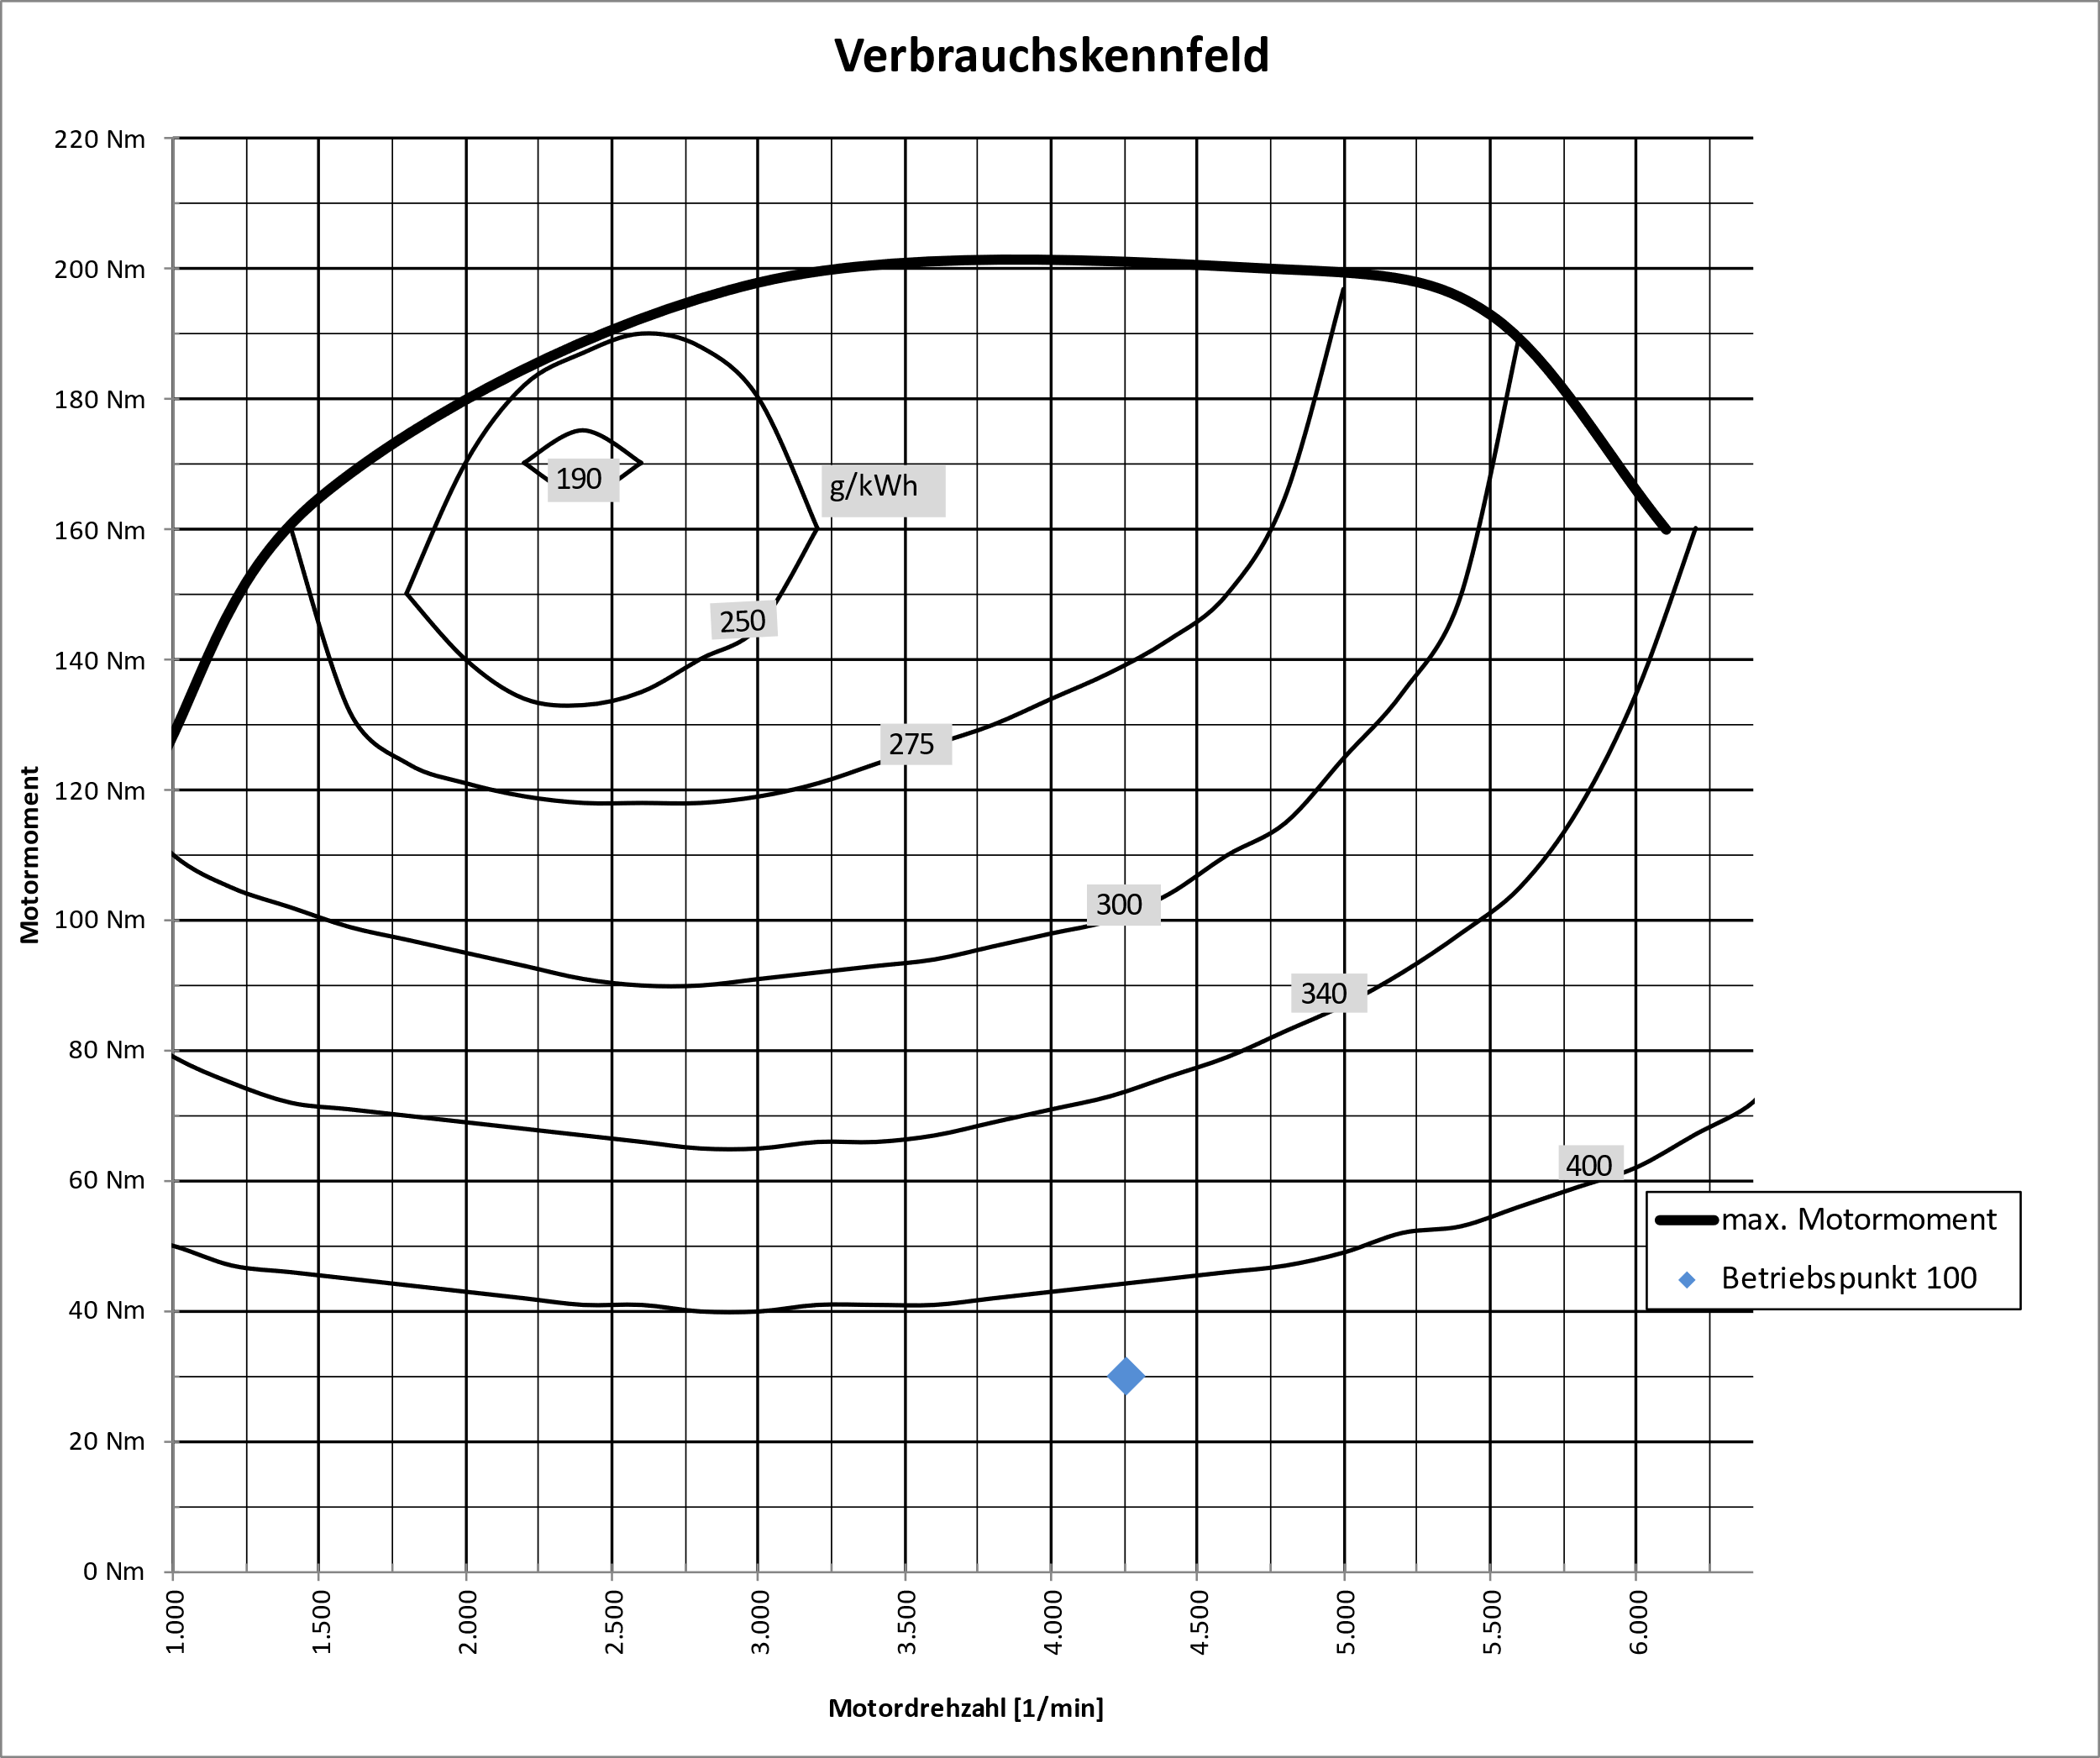

Aufgabe 1

Aufgabe 2
Sie fahren mit Ihrem Fahrzeug mit einer Geschwindigkeit von v_{F}=130km/h bei 3% Steigung und einem Radschlupf von 5%. Auf dem Fahrzeugdatenblatt sind Ihnen die notwendigen Fahrzeugdaten gegeben.
a) Bestimmen Sie die Fahrwiderstandskräfte und den Zugkraftbedarf F_{Z}.
b) Bestimmen Sie die theoretische Fahrzeuggeschwindigkeit v_{theoretisch} (v_{th}).
c) Bestimmen sie die für diesen Betriebspunkt notwendige Radnabenleistung P_{N}, die effektive Motorleistung P_{e}, die Verlustleistung im Triebstrang P_{VT} und die Schlupfleistung P_{S}.

Aufgabe 3
Benutzen Sie für die folgenden Berechnungen, soweit Ihnen möglich, die ermittelten Werte aus Aufgabe 3. Ersatzwerte: (P_{e} = 50kW, v_{th}=145km/h, v_{F}=137,8km/h)
- Zeichnen Sie in das Muscheldiagramm die Linie konstanter Leistung für die benötigte effektiven Motorleistung in das Muscheldiagramm ein. Nutzen Sie hierfür die in der Tabelle gegebenen Stützstellen.
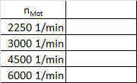

b) Bestimmen Sie die Motordrehzahl für den gegebenen Betriebspunkt unter der Annahme, dass Sie im 5. Gang fahren und zeichnen diesen in das Diagramm ein (Markierung mit „A“).
c) Bestimmen Sie den Kraftstoffverbrauch in dem gegebenen Betriebspunkt.

Aufgabe 4
Sie fahren mit Ihrem Fahrzeug mit v=100km/h im 3. Gang ohne Schlupf in der Ebene. (siehe „Betriebspunkt 100“ im Diagramm).
a) Wie groß ist die Überschussleistung in diesem Betriebspunkt? (Sie dürfen hier gerne Werte aus dem Diagramm herauslesen).
b) Bestimmen Sie den Drehmassenzuschlagsfaktor e₅.
c) Bestimmen Sie die maximale Beschleunigung, die unter Vollast mit den Fahrzeugwerten im Datenblatt möglich ist. Berücksichtigen Sie auch die rotierenden Massen.

Aufgabe 5
Bei einem Wettbewerb sollen im Rahmen der dynamischen Disziplinen auch Kreisfahrten (in der Ebene) auf einer Kreisbahn durchgeführt werden. Im Vorfeld sollen Berechnungen durchgeführt werden, um das Potential des Fahrzeuges abzuschätzen. Auf dem Datenblatt sind Ihnen die notwendigen Fahrzeugdaten gegeben.
a) Wie groß müsste der Radius gewählt werden, damit das Fahrzeug mit 130km/h nicht aus der Kurve hinausrutscht (Schleudergrenze)?
b) Berechnen Sie den Lenkwinkel für den in Teil a) ermittelten Radius. Geben Sie das Ergebnis in grad an. (Ersatzwert: R = 150m)
c) Wie müsste das Verhältnis von l_{v}/l_{h} gewählt werden, damit sich ein neutrales Fahrverhalten in diesem Betriebspunkt ergibt?

Aufgabe 6
Das abgebildete Motorrad fährt mit einer konstanten Geschwindigkeit von 108 km/h. Lösen Sie diese Aufgabe mit Hilfe der Statik-Ansätze $\sum{F=0}$ und $\sum{M=0}$.
- Zeichnen Sie die für die Berechnung erforderlichen Kräfte, die Längen- und Höhenmaße in das linke Bild der Skizze ein.
- Berechnen sie die Beschleunigung die notwendig ist, damit das Vorderrad des Motorrads von der Straße abhebt.
Das Motorrad hat folgende spezifischen Fahrzeugwerte:
